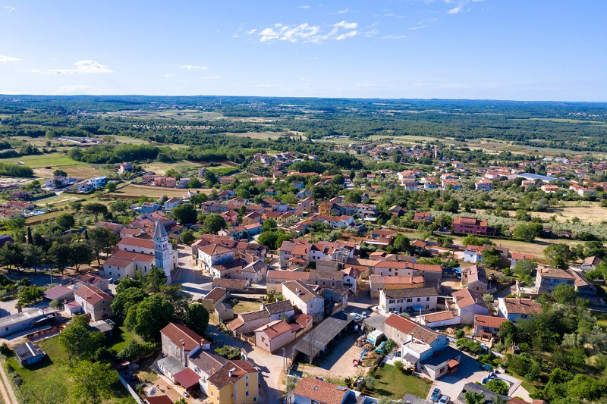

**Vodič za građane** **za 2025. godinu**

**Općina Kaštelir - Labinci**

**Poštovani stanovnici,**

Predstavljamo Vodič za građane za 2025. godinu. U njemu je prikazano iz kojih izvora Općina Kaštelir - Labinci ostvaruje prihode te za koje namjene i u koje projekte ih raspoređuje. U želji za transparentnošću raspolaganja javnim novcem i boljom  komunikacijom s našim stanovnicima nastavljamo s projektom koji se nalazi na Internet stranici www.proracun.hr te na našoj službenoj internetskoj stranici kastelir-labinci.hr.

Ukupni prihodi i rashodi Općine Kaštelir - Labinci za 2025. godinu planirani su u iznosu od 5.138.500,00 eura.

Komunalnim projektima želimo unaprijediti kvalitetu života građana i efikasnije koristiti resurse. U 2025. godini Općina Kaštelir - Labinci nastavlja s velikim ulaganjima u komunalnu infrastrukturu. Sredstva su namijenjena za održavanje javne rasvjete, nerazvrstanih cesta i groblja. Također održavat će se zelene i javne površine, građevinski objekti te sufinancirati nabava spremnika za otpad kako bi kontrolirali i osigurali čišći okoliš. Vjerujemo kako je izgradnja komunalne infrastrukture ključni element u razvoju i modernizaciji urbanih i ruralnih područja. Ideja je postići razvoj kroz sufinanciranje izgradnje ŽCGO „Koštijun“ te izgradnju kanalizacijskog sustava Kaštelir – Labinci, vodovodne mreže, rotora Labinci i izgradnju i rekonstrukciju cesta i zgrade jaslica. Za izgradnju dječjeg vrtića Labinci izdvojili smo čak 1.000.000,00 eura. Cilj nam je uspješan urbanistički razvoj pa smo zato uložili sredstva u prostorno – plansku dokumentaciju.

Ulažemo u uređenje gospodarske zone te sufinanciramo Fond za razvoj poljoprivrede.

Dobrovoljna vatrogasna društva imaju ključnu ulogu u očuvanju sigurnosti zajednice i zaštiti od požara, ali i drugih vanrednih situacija. Zato smo izdvojili sredstva za javnu vatrogasnu postrojbu CZ Poreč , područnu vatrogasnu zajednicu i DVD Općine Kaštelir – Labinci.

Ulaganje u školstvo predstavlja jedan od najvažnijih koraka koje društvo može učiniti za svoju budućnost. Ulaganjem u javne potrebe u školstvu, stipendije i ulaganjem u aktivnosti u predškolskom odgoju te poticajima za ustanove i udruge u obrazovanju podupiremo naše mlade i najmlađe.

Isto tako u želji da potaknemo stanovnike na bavljenje sportom izdvajamo sredstva za sportske aktivnosti, rekonstrukciju i izgradnju nogometnog igrališta Huzalica, korištenje sportske dvorane i tri sportska kluba.

Socijalni programi imaju širok utjecaj na kvalitetu života građana, smanjenje socijalnih nejednakosti, kvalitetu zdravlja i obrazovanja, kao i na dugoročno smanjenje društvenih i ekonomskih problema. Osigurane su potpore u novcu prema socijalnom programu, za Crveni križ Poreč, donacije iz socijalnog programa, za istarske domove zdravlja Poreč, udrugu umirovljenika Općine Kaštelir – Labinci te sufinanciramo Opću bolnicu Pula.

Želimo sačuvati našu tradiciju i kulturu koja predstavlja naše vrijednosti, običaje, umjetnost i povijest pa tako osiguravamo donacije u kulturi, izdvajamo sredstva za ostale aktivnosti u kulturi, društvene aktivnosti, općinske proslave i manifestacije te za rekonstrukciju zgrade za Etno zbirku.

Dragi stanovnici Općine Kaštelir - Labinci, izdvojili smo samo dio projekata koje želimo realizirati u 2025. godini.

Ukoliko mislite da je još nešto potrebno kako bismo poboljšali našu Općinu molimo Vas da nam na to ukažete.

Vaš Načelnik!

**Što je proračun?**



Proračun je akt kojim se procjenjuju prihodi i primici te utvrđuju rashodi i izdaci za proračunsku godinu, a sadrži i projekciju prihoda i primitaka te rashoda i izdataka za slijedeće dvije godine. Proračun nije statičan akt, već se sukladno Zakonu može mijenjati tijekom proračunske godine, odnosno donose se Izmjene i dopune proračuna.

**Sadržaj proračuna**

Proračun JLS sastoji se od plana za proračunsku godinu i projekcija za sljedeće dvije godine. Proračun JLS sastoji se od općeg dijela, posebnog dijela i obrazloženja proračuna.

|  |  |  |
| --- | --- | --- |
| **SADRŽAJ** | **SASTAVNI DIO** | **OPIS SASTAVNOG DIJELA** |
| **Opći dio proračuna** | Sažetak Računa prihoda i rashoda Sažetak Računa financiranja | * ukupni prihodi poslovanja i prihodi od prodaje nefinancijske imovine, ukupni rashodi poslovanja i rashodi za nabavu nefinancijske imovine * ukupni primici od financijske imovine i zaduživanja i izdaci za financijsku imovinu i otplate zajmova |
| Račun prihoda i rashoda | * ukupni prihodi i rashodi iskazani prema izvorima financiranja i ekonomskoj klasifikaciji na razini skupine * ukupni rashodi iskazani prema funkcijskoj klasifikaciji |
| Račun financiranja | * ukupni primici od financijske imovine i zaduživanja i izdaci za financijsku imovinu i otplate instrumenata zaduživanja prema izvorima financiranja i ekonomskoj klasifikaciji na razini skupine |
| Preneseni višak ili preneseni manjak prihoda nad rashodima | * ako ukupni prihodi i primici nisu jednaki ukupnim rashodima i izdacima, opći dio proračuna sadrži i preneseni višak ili preneseni manjak prihoda nad rashodima |
| Višegodišnji plan uravnoteženja | * ako JLP(R)S ne mogu preneseni manjak podmiriti do kraja proračunske godine, obvezni su izraditi višegodišnji plan uravnoteženja za razdoblje za koje se proračun donosi * ako JLP(R)S ne mogu preneseni višak, zbog njegove veličine, u cijelosti iskoristiti u jednoj proračunskoj godini, korištenje viška planira se višegodišnjim planom uravnoteženja za razdoblje za koje se proračun donosi |
| **Posebni dio proračuna** | Plan rashoda i izdataka proračuna JLP(R)S i njihovih proračunskih korisnika | * rashodi i izdaci JLP(R)S i njihovih proračunskih korisnika iskazani po organizacijskoj klasifikaciji, izvorima financiranja i ekonomskoj klasifikaciji na razini skupine, raspoređenih u programe koji se sastoje od aktivnosti i projekata |
| **Obrazloženje proračuna** | Obrazloženje općeg dijela proračuna i obrazloženje posebnog dijela proračuna | * obrazloženje općeg dijela proračuna JLP(R)S sadrži obrazloženje prihoda i rashoda, primitaka i izdataka proračuna JLP(R)S i obrazloženje prenesenog manjka odnosno viška proračuna JLP(R)S * obrazloženje posebnog dijela proračuna JLP(R)S temelji se na obrazloženjima financijskih planova proračunskih korisnika, a sastoji se od obrazloženja programa koje se daje kroz obrazloženje aktivnosti i projekata zajedno s ciljevima i pokazateljima uspješnosti iz akata strateškog planiranja. |

**Proračunski korisnici:**



Proračunski korisnici su ustanove, tijela javne vlasti kojima je JLS osnivač ili suosnivač, a čije je financiranje većim dijelom iz proračuna svog osnivača ili suosnivača. Proračunski korisnici JLS mogu biti dječji vrtići, knjižnice, javne vatrogasne postrojbe, muzeji, kazališta, domovi za starije i nemoćne osobe.

**Zakoni i sankcije:**



Sukladno Zakonu o Proračunu (»Narodne novine«, broj 144/21) Proračun se donosi za jednu fiskalnu (proračunsku) godinu. Kod nas se fiskalna godina poklapa s kalendarskom i traje od 01. siječnja do 31. prosinca. Jedini ovlašteni predlagatelj Proračuna je općinski načelnik. Općinski načelnik jedinice lokalne samouprave odgovoran je za zakonito i pravilno planiranje i izvršavanje proračuna, za svrhovito, učinkovito i ekonomično raspolaganje proračunskim sredstvima. Proračun donosi (izglasava) Općinsko vijeće do kraja godine.

Ako se ne donese proračun prije početka proračunske godine, privremeno se, a najduže za prva tri mjeseca proračunske godine, na osnovi odluke o privremenom financiranju koja mora biti donesena do 31. prosinca, nastavlja financiranje poslova, funkcija i programa tijela jedinica lokalne i područne samouprave i drugih proračunskih i izvanproračunskih korisnika.

U slučaju kada je raspušteno samo Općinsko vijeće, a Općinski načelnik nije razriješen, do imenovanja povjerenika Vlade Republike Hrvatske, financiranje se obavlja izvršavanjem redovnih i nužnih rashoda i izdataka temeljem odluke o financiranju nužnih rashoda i izdataka koju donosi općinski načelnik.

Po imenovanju povjerenika Vlade Republike Hrvatske, općinski načelnik predlaže povjereniku novu odluku o financiranju nužnih rashoda i izdataka u koju su uključeni ostvareni prihodi i primici te izvršeni rashodi i izdaci u vremenu do dolaska povjerenika. Ako se do 31. ožujka ne donese proračun, povjerenik donosi odluku o financiranju nužnih rashoda i izdataka za razdoblje do donošenja proračuna.

Ako do isteka roka privremenog financiranja nije donesen proračun u jedinici u kojoj je općinski načelnik koji nema zamjenika onemogućen u obavljanju svoje dužnosti, financiranje se obavlja izvršavanjem redovnih i nužnih rashoda i izdataka temeljem odluke o financiranju nužnih rashoda i izdataka koju donosi predstavničko tijelo na prijedlog privremenog zamjenika općinskog načelnik iz članka 43.a Zakona o lokalnoj i područnoj (regionalnoj) samoupravi (»Narodne novine«, broj 33/01, 60/01, 129/05, 109/07, 125/08, 36/09, 150/11, 144/12, 19/13, 137/15, 123/17, 98/19, 144/20).

**UKUPAN PRORAČUN, ODNOSNO UKUPNI PRIHODI I PRIMICI, KAO I RASHODI I IZDACI, OPĆINE KAŠTELIR - LABINCI ZA 2025. GODINU, PLANIRANI SU U IZNOSU OD 5.171.000,00 EURA.**

**PRIHODI I PRIMICI**

**Prihodi poslovanja** Općine Kaštelir - Labinci za 2025. godinu planirani su u iznosu od 2.615.000,00 eura, a čine ih **prihodi od poreza** planirani u iznosu od 1.552.900,00 eura, **pomoći iz inozemstva i od subjekata unutar općeg proračuna** planirani su u iznosu od 330.400,00 eura, **prihodi od imovine** u iznosu od 79.600,00 eura, **prihodi od upravnih i administrativnih pristojbi, pristojbi po posebnim propisima i naknada** planirani u iznosu od 652.100,00 eura, dok su **prihodi od prodaje nefinancijske imovine** planirani u iznosu od 156.000,00 eura (za prihode od prodaje proizvedene dugotrajne imovine planirani u iznosu od 152.500,00 eura i prihodi od prodaje neproizvedene dugotrajne imovine 3.500,00 eura.).

**Primici od financijske imovine i zaduživanja** planirani u iznosu od 1.900.000,00 eura (Od čega za primljene povrate glavnica danih zajmova i depozita 1.500.000,00 eura, a primici od zaduživanja 400.000,00 eura).

**Vlastiti izvori** (Rezultat poslovanja, raspoloživa sredstva iz prethodnih godina) planiran u iznosu od 500.000,00 eura.

|  |  |  |  |  |  |
| --- | --- | --- | --- | --- | --- |
| **PRIHODI I PRIMICI** | **IZVRŠENJE 2023.** | **PLAN**  **2024.** | **PLAN**  **2025.** | **PROJEKCIJE 2026.** | **PROJEKCIJE 2027.** |
| **6 Prihodi poslovanja** | **2.718.454,39** | **2.518.500,00** | **2.615.000,00** | **2.713.000,00** | **2.828.000,00** |
| **61** Prihodi od poreza | 1.418.676,36 | 1.259.900,00 | 1.552.900,00 | 1.795.900,00 | 1.880.900,00 |
| **63** Pomoći iz inozemstva i od subjekata unutar općeg proračuna | 80.630,87 | 545.400,00 | 330.400,00 | 185.400,00 | 190.400,00 |
| **64** Prihodi od imovine | 40.757,90 | 74.100,00 | 79.600,00 | 79.600,00 | 79.600,00 |
| **65** Prihodi od upravnih i administrativnih pristojbi, pristojbi po posebnim propisima i naknada | 1.178.389,26 | 639.100,00 | 652.100,00 | 652.100,00 | 677.100,00 |
| **7 Prihodi od prodaje nefinancijske imovine** | **116.608,99** | **163.500,00** | **156.000,00** | **303.500,00** | **303.500,00** |
| **71** Prihodi od prodaje neproizvedene dugotrajne imovine | 116.608,99 | 103.500,00 | 3.500,00 | 153.500,00 | 153.500,00 |
| **72** Prihodi od prodaje proizvedene dugotrajne imovine | 0,00 | 60.000,00 | 152.500,00 | 150.000,00 | 150.000,00 |
| **8 Primici od financijske imovine i zaduživanja** | **0,00** | **2.116.000,00** | **1.900.000,00** | **550.000,00** | **550.000,00** |
| **81** Primljeni povrati glavnica danih zajmova i depozita | 0,00 | 1.000.000,00 | 1.500.000,00 | 0,00 | 0,00 |
| **84** Primici od zaduživanja | 0,00 | 1.116.000,00 | 400.000,00 | 550.000,00 | 550.000,00 |
| **9 Vlastiti izvori** | **0,00** | **0,00** | **500.000,00** | **0,00** | **0,00** |
| **92** Rezultat poslovanja | 0,00 | 0,00 | 500.000,00 | 0,00 | 0,00 |

|  |  |  |  |  |  |
| --- | --- | --- | --- | --- | --- |
| **RASHODI I IZDACI** | **IZVRŠENJE 2023.** | **PLAN**  **2024.** | **PLAN**  **2025.** | **PROJEKCIJE 2026.** | **PROJEKCIJE 2027.** |
| **3 Rashodi poslovanja** | **1.313.482,11** | **2.364.000,00** | **2.772.100,00** | **2.386.100,00** | **2.381.100,00** |
| **31** Rashodi za zaposlene | 144.088,89 | 165.000,00 | 214.500,00 | 214.500,00 | 214.500,00 |
| **32** Materijalni rashodi | 707.984,88 | 1.473.950,00 | 1.621.300,00 | 1.240.300,00 | 1.230.300,00 |
| **34** Financijski rashodi | 7.987,45 | 10.700,00 | 10.700,00 | 10.700,00 | 10.700,00 |
| **36** Pomoći dane u inozemstvo i unutar općeg proračuna | 259.044,86 | 322.850,00 | 466.700,00 | 469.700,00 | 469.700,00 |
| **37** Naknade građanima i kućanstvima | 40.938,58 | 98.800,00 | 112.800,00 | 112.800,00 | 117.800,00 |
| **38** Ostali rashodi | 153.437,45 | 292.700,00 | 346.100,00 | 338.100,00 | 338.100,00 |
| **4 Rashodi za nabavu nefinancijske imovine** | **266.361,42** | **2.408.600,00** | **2.373.500,00** | **1.155.000,00** | **1.275.000,00** |
| **41** Rashodi za nabavu neproizvedene dugotrajne  imovine | 0,00 | 8.000,00 | 8.000,00 | 8.000,00 | 8.000,00 |
| **42** Rashodi za nabavu proizvedene dugotrajne imovine | 266.361,42 | 2.400.600,00 | 2.365.500,00 | 1.147.000,00 | 1.267.000,00 |
| **5 Izdaci za financijsku imovinu i otplate zajmova** | **1.016.478,96** | **25.400,00** | **25.4000,00** | **25.400,00** | **25.400,00** |
| **51** Izdaci za dane zajmove i depozite | 1.000.000,00 | 0,00 | 0,00 | 0,00 | 0,00 |
| **54** Izdaci za otplatu glavnice primljenih kredita i zajmova | 16.478,96 | 25.400,00 | 25.400,00 | 25.400,00 | 25.400,00 |

**Rashodi poslovanja**

**Rashodi poslovanja Općine Kaštelir - Labinci za 2025. godinu planirani su u iznosu od 2.772.100,00 eura, a čine ih:**

1. Rashodi za zaposlene planirani u iznosu od 214.500,00 eura,
2. Materijalni rashodi planirani u iznosu od 1.621.300,00 eura,
3. Financijski rashodi planirani u iznosu od 10.700,00 eura,
4. Pomoći dane u inozemstvo i unutar općeg proračuna planirane u iznosu od 466.700,00 eura,
5. Naknade građanima i kućanstvima na temelju osiguranja i druge naknade planirane u iznosu od 112.800,00 eura,
6. Ostali rashodi planirani u iznosu od 346.100,00 eura.

**Rashodi za nabavu nefinancijske imovine**

**Rashodi za nabavu nefinancijske imovine planirani u iznosu od 2.373.500,00 eura, a čine ih:**

1. Rashodi za nabavu neproizvedene dugotrajne imovine planirani u iznosu od 8.000,00 eura,
2. Rashodi za nabavu proizvedene dugotrajne imovine planirani u iznosu od 2.365.500,00 eura.

**Izdaci za financijsku imovinu i otplate zajmova planirani u iznosu od 25.400,00 eura**

Izdaci za otplatu glavnice primljenih kredita i zajmova za 2025. godinu planirani su u iznosu od 25.400,00 eura.

**PRORAČUNSKE KLASIFIKACIJE**

Prihodi, primici, rashodi i izdaci proračuna i financijskog plana iskazuju se prema proračunskim klasifikacijama. Sukladno Pravilniku o proračunskim klasifikacijama (»Narodne novine«, broj 04/24) proračunske klasifikacije jesu:

* + **Organizacijska klasifikacija** sadrži povezane i međusobno usklađene (hijerarhijski i s obzirom na odnose prava i odgovornosti) cjeline proračuna i proračunskih korisnika koje odgovarajućim materijalnim sredstvima ostvaruju postavljene ciljeve,
  + **Programska klasifikacija** je prikaz programa i njihovih sastavnih dijelova: aktivnosti i projekata, definiranih u skladu s aktima strateškog planiranja te ciljevima i zadaćama proračuna te proračunskih i izvanproračunskih korisnika,
  + **Funkcijska klasifikacija** je prikaz rashoda proračuna te proračunskih i izvanproračunskih korisnika razvrstanih prema njihovoj namjeni,
  + **Ekonomska klasifikacija** sadrži prihode i primitke razvrstane po prirodnim vrstama te rashode i izdatke razvrstane prema njihovoj ekonomskoj namjeni kojoj služe,
  + **Lokacijska klasifikacija** je prikaz rashoda i izdataka prema teritorijalno definiranim cjelinama u skladu s ustrojem Republike Hrvatske, drugih država članica Europske unije te ostalih država,
  + **Izvori financiranja,** a koje čine skupine prihoda i primitaka iz kojih se podmiruju rashodi i izdaci određene vrste i utvrđene namjene.

Proračun Općine Kaštelir - Labinci sastoji se od razdjela, glava i programa. Programi se sastoje od aktivnosti i projekata (kapitalni i tekući projekti).

**OPIS POSEBNOG DIJELA PRORAČUNA**

**RAZDJEL 001 PREDSTAVNIČKA I IZVRŠNA TIJELA – 74.450,00 EURA**

**GLAVA 00101 RAD PREDSTAVNIČKIH I IZVRŠNIH TIJELA – 74.450,00 EURA**

**Program 0101 Rad predstavničkih i izvršnih tijela – 34.450,00 eura, od toga:**

Za redovnu djelatnost predstavničkih i izvršnih tijela izdvaja se 34.450,00 eura.

**Program 0201 Ostali rashodi predstavničkih i izvršnih tijela – 40.000,00 eura, od toga:**

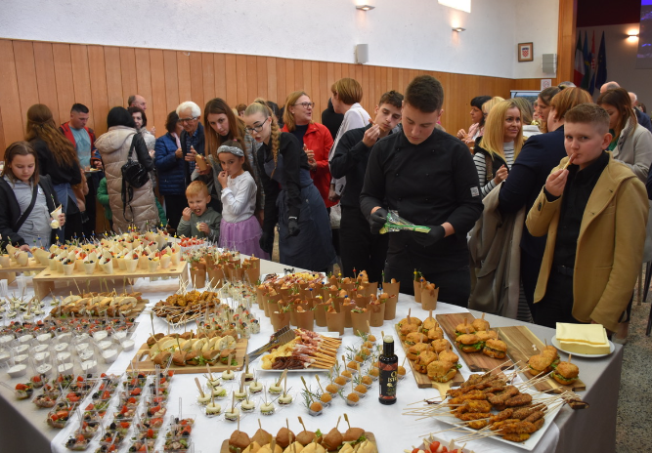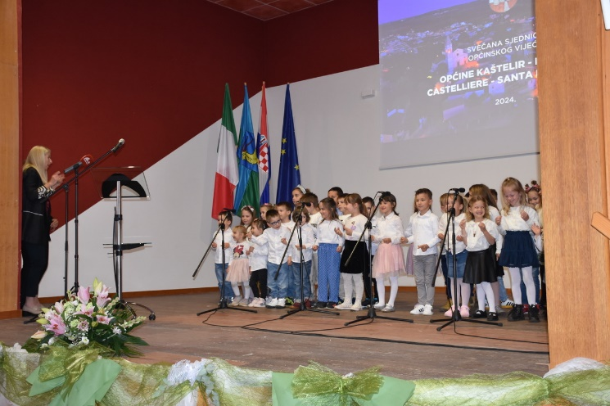Za ostale rashode predstavničkih i izvršnih tijela – Dan Općine izdvaja se 10.000,00 eura, za općinske proslave i manifestacije 25.000,00 eura i za proračunsku pričuvu 5.000,00 eura.

**RAZDJEL 002 JEDINSTVENI UPRAVNI ODJEL - 5.096.550,00 EURA**

**GLAVA 00201 JEDINSTVENI UPRAVNI ODJEL – 5.096.550,000 EURA**

**Program 0301 Jedinstveni upravni odjel i zajednička služba – 680.450,00 eura, od toga:**

Za administrativno, tehničko i stručno osoblje – JUO izdvaja se 648.350,000 eura i za otplate zajmova 32.100,00 eura.

**Program 0401 Gospodarstvo – 108.300,00 eura, od toga:**

Za sufinanciranje Fonda za razvoj poljoprivrede izdvaja se 300,00 eura, za nabavu nefinancijske imovine – zemljišta 8.000,00 eura i za uređenje gospodarske zone 100.000,00 eura.

**Program 0501 Javna rasvjeta – 242.000,00 eura, od toga:**

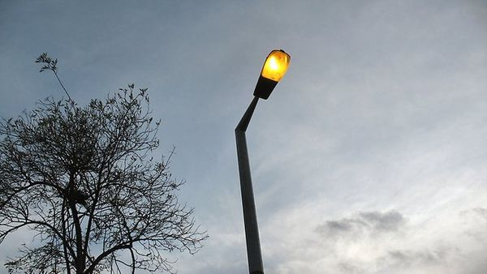Za utrošak i održavanje javne rasvjete izdvaja se 142.000,00 eura i za izgradnju javne rasvjete 100.000,00 eura.

**Program 0502 Održavanje nerazvrstanih cesta i puteva – 245.000,00 eura, od toga:**

Za održavanje nerazvrstanih cesta izdvaja se 245.000,00 eura.

**Program 0503 Održavanje groblja – 80.000,00 eura, od toga:**

Za održavanje groblja izdvaja se 80.000,00 eura.

**Program 0504 Izgradnja i održavanje čistoće, kanalizacije, javnih i zelenih površina – 257.800,00 eura, od toga:**

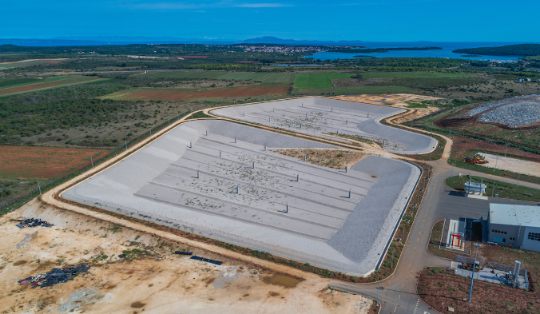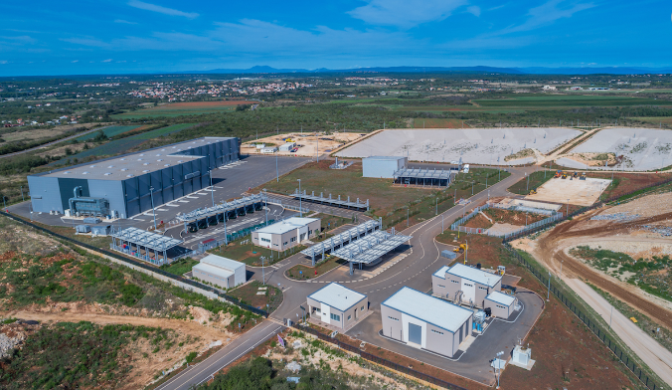Za održavanje zelenih površina izdvaja se 33.500,00 eura, za održavanje javnih površina 211.000,00 eura, za veterinarske usluge 10.000,00 eura, za sufinanciranje izgradnje ŽCGO „Koštijun“ 1.800,00 eura i za sufinanciranje nabave spremnika za otpad 1.500,00 eura.

**Program 0505 Izgradnja kanalizacijskog sustava Kaštelir - Labinci – 26.600,00 eura, od toga:**

Za kapitalnu pomoć za financiranje kanalizacije "Martinela" d.o.o. izdvaja se 26.600,00 eura.

**Program 0506 Vodoopskrba – 10.000,00 eura, od toga:**

Za izgradnju vodovodne mreže izdvaja se 10.000,00 eura.

**Program 0507 Projektna dokumentacija – 180.000,00 eura, od toga:**

Za prostorno – plansku dokumentaciju izdvaja se 180.000,00 eura.

**Program 0508 Ostali rashodi komunalnog sustava – 1.082.000,00 eura, od toga:**

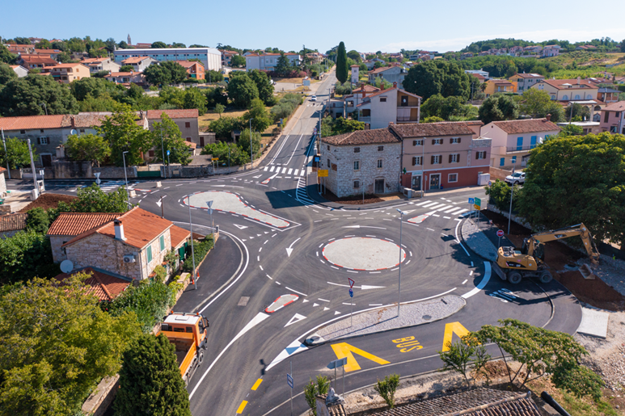Za tekuće i investicijsko održavanje građevinskih objekata izdvaja se 152.000,00 eura, za donacije „Martinela“ d.o.o. 25.000,00 eura, za donacije „Mavriš“ 35.000,00 eura, za izgradnju i rekonstrukciju cesta 815.000,00 eura i izgradnju rotora Labinci 55.000,00 eura.

**Program 0601 Program javnih potreba u predškolskom uzrastu – 1.539.500,00 eura, od toga:**

Za ostale aktivnosti u predškolskom odgoju izdvaja se 407.500,00 eura, za izgradnju dječjeg vrtića – Labinci 1.000.000,00 eura i za rekonstrukciju zgrade jaslica 132.000,00 eura.

**Program 0701 Program javnih potreba u školstvu – 17.500,00 eura, od toga:**

Za ostale aktivnosti u školstvu izdvaja se 17.500,00 eura.

**Program 0702 Sufinanciranje troškova obrazovanja – 25.000,00 eura, od toga:**

Za stipendije učenicima i studentima izdvaja se 25.000,00 eura.

**Program 0703 Poticanje i udruga u obrazovanja – 32.000,00 eura, od toga:**

Za poticanje ustanova i udruga u obrazovanju – 32.000,00 eura.

**Program 0801 Program javnih potreba u kulturi – 46.000,00 eura, od toga:**

Za ostale aktivnosti u kulturi izdvaja se 6.000,00 eura, za ostale donacije u kulturi 7.500,00 eura, za zajednicu Talijana Labinci 2.500,00 eura i za rekonstrukciju zgrade za Etno zbirku 30.000,00 eura.

**Program 0901 Program javnih potreba u sportu – 74.800,00 eura, od toga:**

Za Sportski klub 1 izdvaja se 1.500,00 eura, za Sportski klub 2 15.000,00 eura, za Sportski klub 3 33.000,00 eura, za poticanje sportskih aktivnosti 13.300,00 eura i za korištenje sportske dvorane 12.000,00 eura.

**Program 0904 Nogometno igralište – Huzalica - 90.000,00 eura, od toga:**

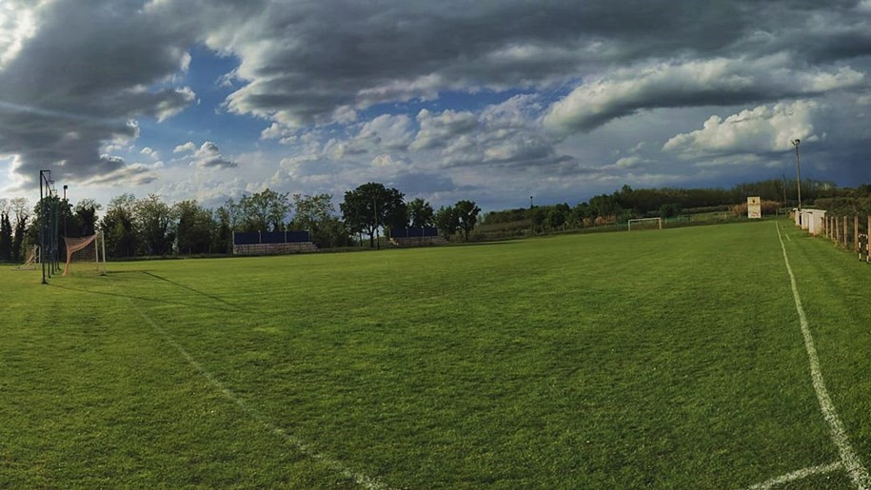Za rekonstrukciju i izgradnju nogometnog igrališta – Huzalica izdvaja se 90.000,00 eura.

**Program 1001 Protupožarni planovi, zaštita i spašavanje – 144.000,00 eura od toga:**

Za planove, zaštitu i spašavanje izdvaja se 21.000,00 eura, za javnu vatrogasnu postrojbu CZP Poreč 33.000,00 eura, za područnu vatrogasnu zajednicu 60.000,00 eura i za DVD Općine Kaštelir – Labinci 30.000,00 eura.

**Program 1101 Potpore prema socijalnom programu – 126.100,00 eura, od toga:**

Za potpore u novcu prema socijalnom programu izdvaja se 87.000,00 eura, za Crveni križ Poreč 15.000,00 eura, za ostale donacije iz socijalnog programa 4.800,00 eura, za Udrugu ABH Poreč 800,00 eura, za istarske domove zdravlja Poreč 6.000,00 eura, za nabavu školskih udžbenika (soc. Korisnici) 1.000,00 eura, za udrugu umirovljenika Općine Kaštelir – Labinci 5.000,00 eura, za sufinanciranje Zdravi grad Poreč 3.000,00 eura, za sufinanciranje Opće bolnice Pula 3.000,00 eura i za sufinanciranje opremanja specijalne bolnice Rovinj 500,00 eura.



**Program 1201 Ostale društvene potrebe – 89.500,00 eura, od toga:**

Za Turističku zajednicu Općine Kaštelir – Labinci izdvaja se 20.000,00 eura, za ostale društvene aktivnosti 38.500,00 eura, za financiranje rada političkih stranaka 3.000,00 eura, za LU „Fazan“ Kaštelir – Vižinada 3.000,00 eura, za članarinu – LAG 5.000,00 eura i za donacije za Izbore JLS 2021. god 20.000,00 eura.